https://github.com/zhangruilong/zrlext.git

1. 跳转传值方法：nextpage()
2. 返回值：responsePW(response, result);

String SUCCESS = "{success:true,code:202,msg:'操作成功'}";

String FAILURE = "{success:true,code:400,msg:'操作失败'}";

Pageinfo pageinfo = new Pageinfo(DAO.getTotal(queryinfo), DAO.selQuery(queryinfo));

1. 接收参数：json，query，wheresql，start，limit
2. 转换json：

cuss = CommonConst.GSON.fromJson(json, TYPE);

result = CommonConst.GSON.toJson(pageinfo);

1. 查询条件封装：

Queryinfo queryinfo = getQueryinfo(request);

queryinfo.setType(System_attach.class);

queryinfo.setQuery(DAO.getQuerysql(queryinfo.getQuery()));

queryinfo.setOrder(System_attachPoco.ORDER);

cuss = (ArrayList<System_attach>) DAO.selAll(queryinfo);

1. 操作数据库：

新增insSingle

删除delSingle

修改updSingle

查询selAll

分页selQuery

条数getTotal

执行一条sql语句doSingle

执行多条sql语句doAll

获取一条sql语句getInsSingleSql

1. 其他常用：

CommonUtil.getNewId()

DateUtils.getDateTime()

CommonConst.FAILURE;

System_user user = getCurrentUser(request);

System_attachPoco.KEYCOLUMN

if(CommonUtil.isNotEmpty(json))

if(CommonUtil.isNull(json))

1. 配置abf.config.xml

1.添加zrlext的jar

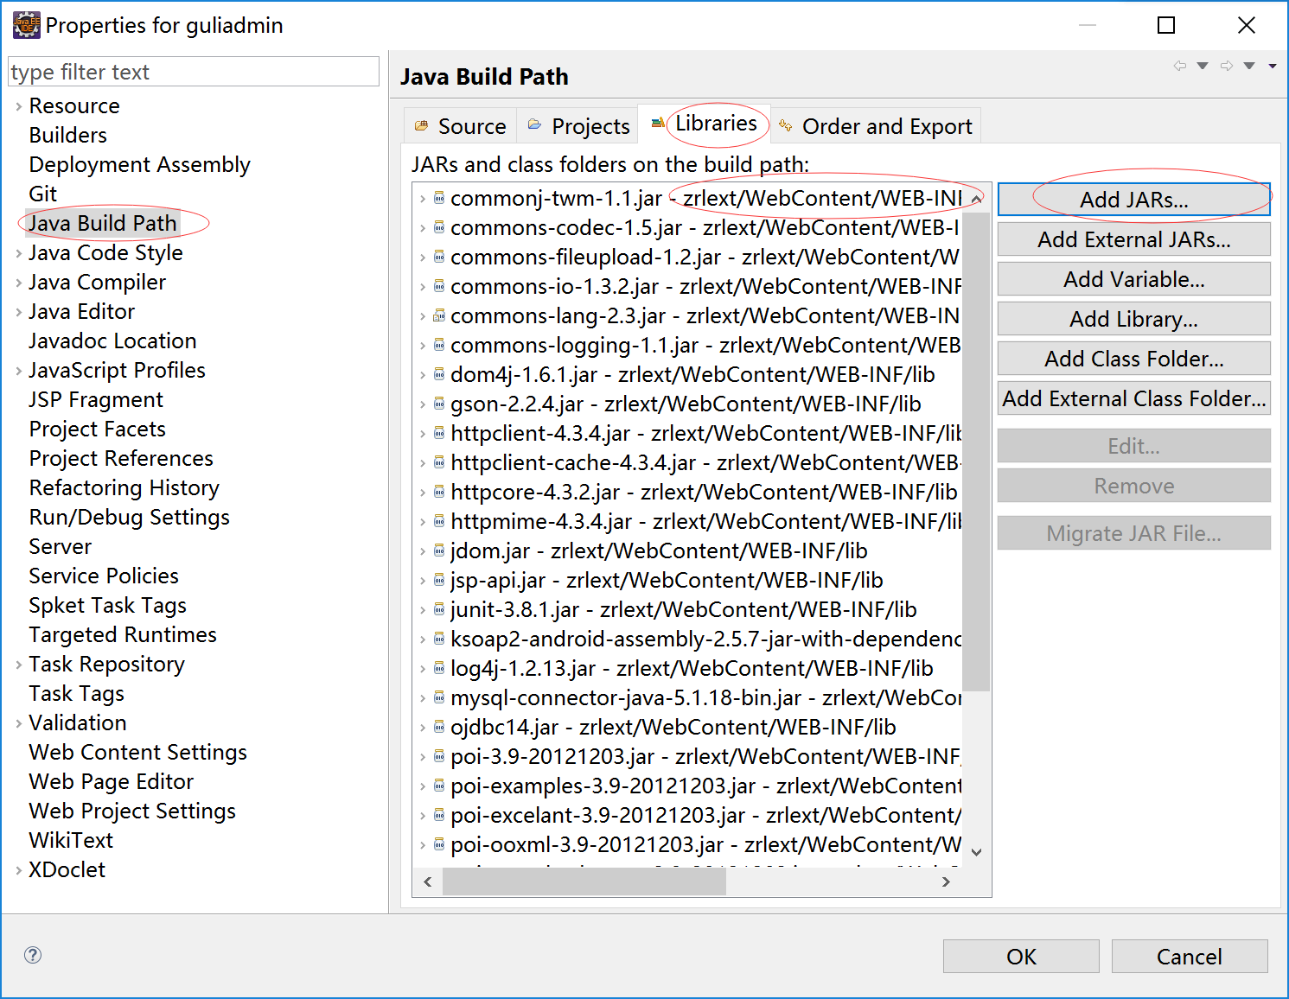

2.添加Source

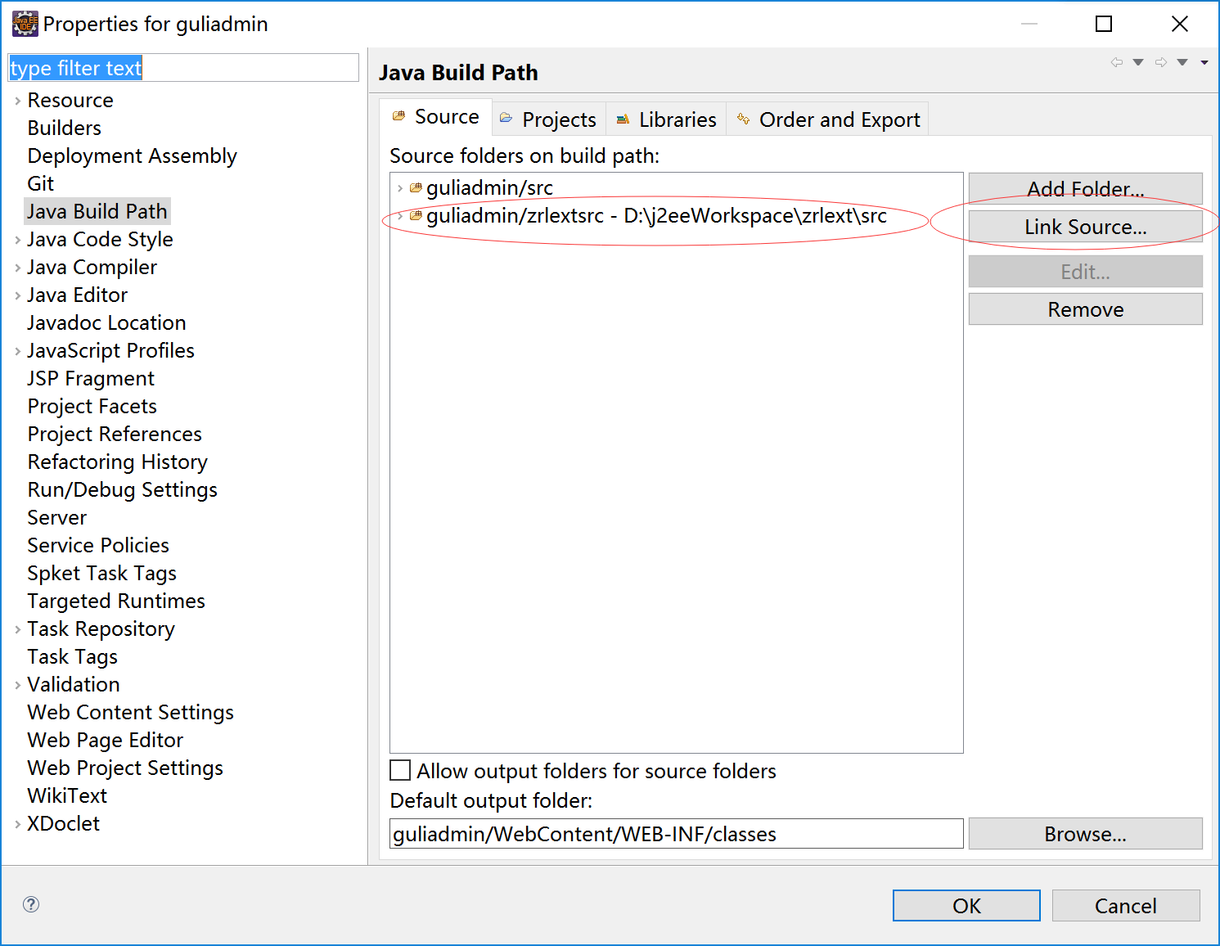

3.添加lib部署集

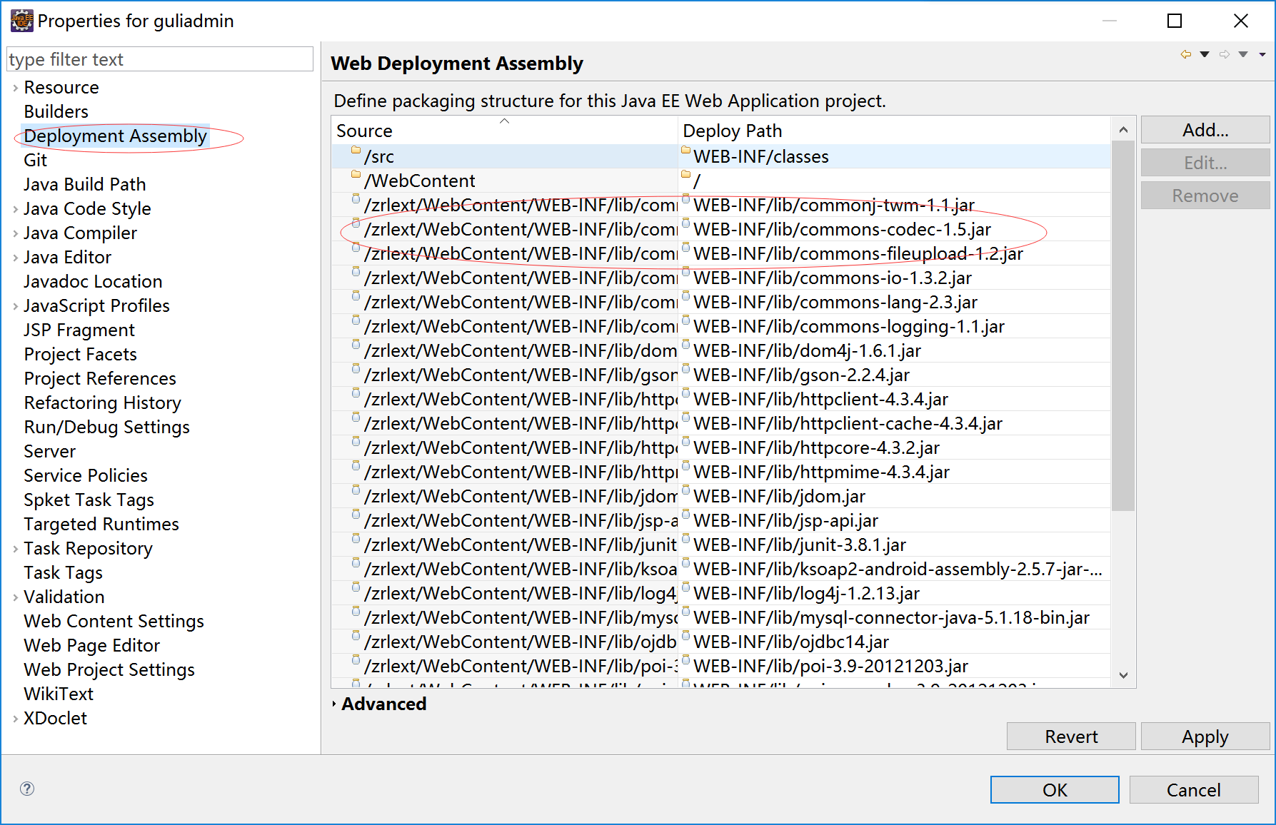

4.需要注意的是WebConnent下的zrlextpages文件夹，在部署到服务器的时候需要手动copy

